序号 | 产品名称 | 产品图片 | 规格 | 颜色 | 单位 | 数量 | 材质说明
 | 四门更衣柜 | 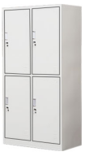 | 900*500*1820 | 灰白 | 张 | 1 | _0.6_mmSPCC优质宝钢冷轧钢板，柜体表面经过除油、酸洗、磷化采用质量上层桔纹粉末静电喷塑高温固化等严格处理，焊接部分采用高标准熔接焊,表面平整光滑。柜面采用绿色环保型粉末,对人体及周末环境不产生危害，无毒、无副作用，使用时无异味。

